## Газета ГКОУ РД «Кальялская СОШ Рутульского района»

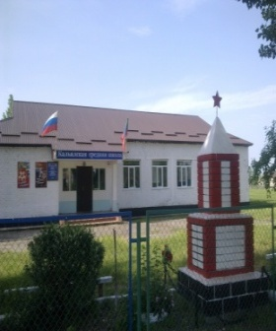

**№ 6**

**Февраль**

**Читайте в номере:**

1. **«А ну-ка парни»;**
2. **Живая классика;**
3. **Акция «Армейский чемоданчик»;**
4. **Внеклассное мероприятие по русскому языку.**







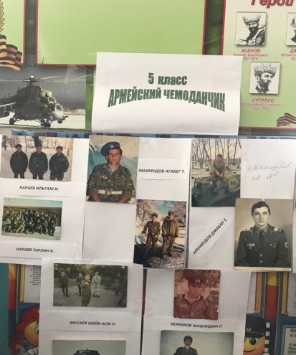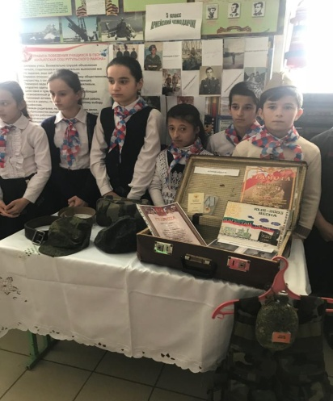



**19.02.2019 г. в ГКОУ РД «Кальялская СОШ Рутульского района»** и во всех школах нашей необъятной Родины прошла акция «Армейский чемоданчик», посвящённая Дню защитника Отечества. В её рамках ребята приносили в школу предметы армейской жизни членов своих семей. На классных часах дети рассказывали о службе своих братьев, пап и дедушек, а все принесённые вещи собирали в импровизированные чемоданы. И хотя основная идея акции была неизменна, в каждом регионе её провели по-особенному. В акции приняли участие учащиеся 5-10 классов. Строгое жюри оценила работу учащихся и первое место присудили 5 классу, второе место разделили 6-7 классы и третее место 8 класс. Победителям были вручены грамоты.

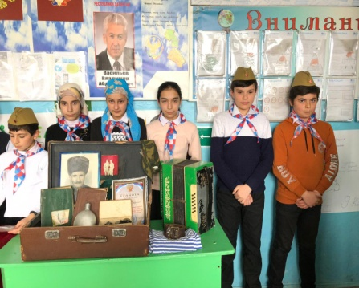

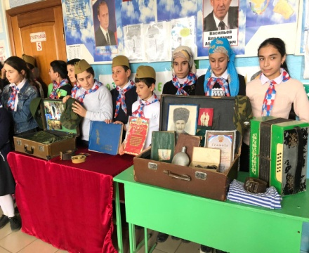

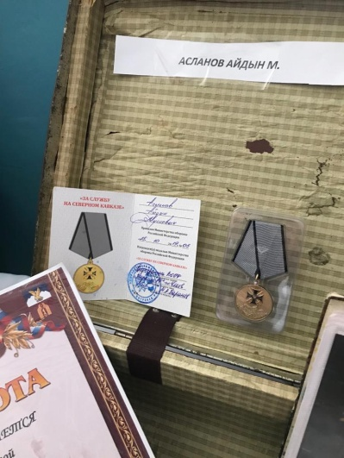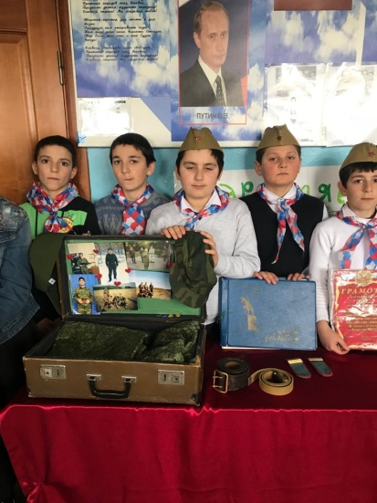

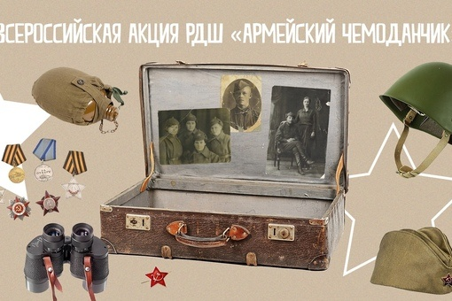

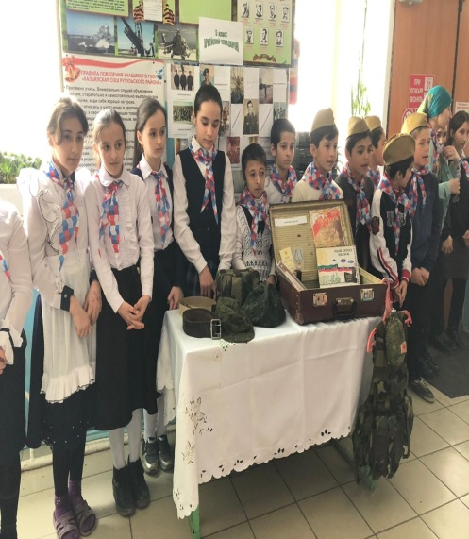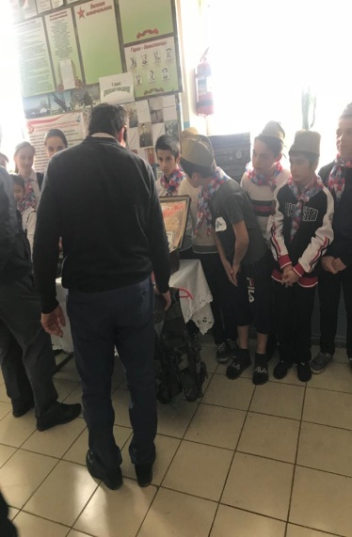

****

**22.02.2020г. в ГКОУ РД «Кальялская СОШ»**

состоялся военно-патриотический молодежный конкурс "А ну-ка, парни!", посвященный Дню защитника Отечества.  Конкурсную программу вел организатор Раджабов Н.А. Со словами поздравлений обратился, к сильной половине присутствующих Директор школы Алиев Ф.Ш. Соревновались между собой ученики 10-8-9 классов. Оценивало конкурс жюри в составе: заместитель директора по УВР Джанаев Т.Р., учитель математики Джанаев Ф.Р., учитель физической культуры Шахбанов С-М.Ш. Участникам было предложено 7 испытаний. Капитаны команд сдали рапорт о готовности своих команд к конкурсу. Участники произнесли название и девиз своих команд. Продемонстрировали стенгазеты. Затем конкурсанты показали свою физическую подготовку в конкурсе «силачи». По итогам конкурса победила команда 10 класса, им была вручена грамота за 1 место. Проигравшим за участие была обьявлена благодарность.

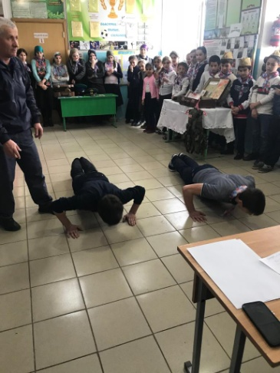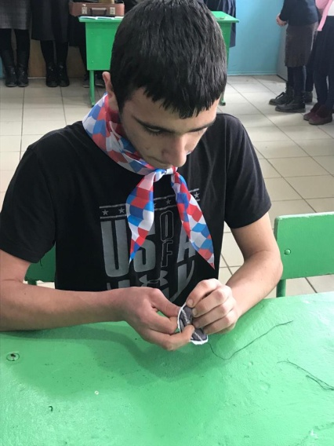

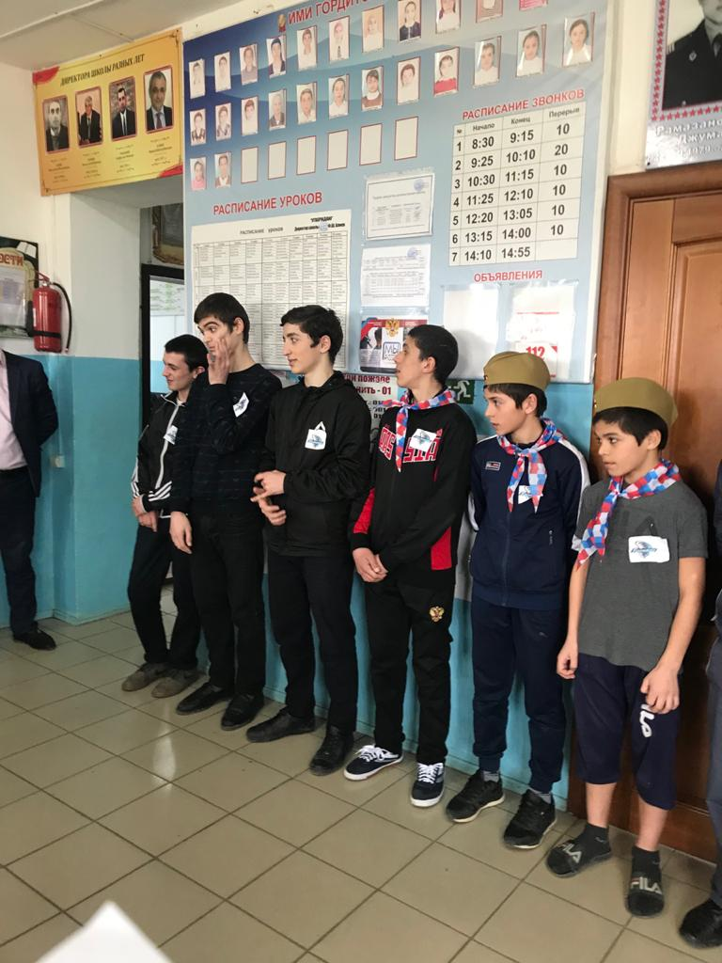

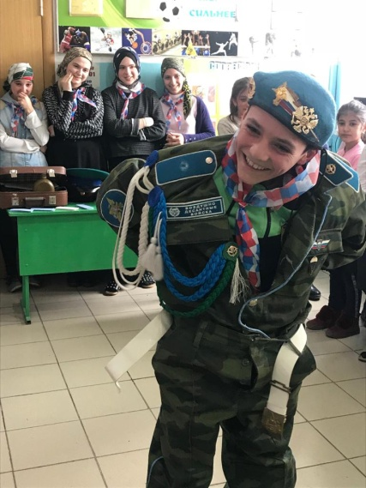

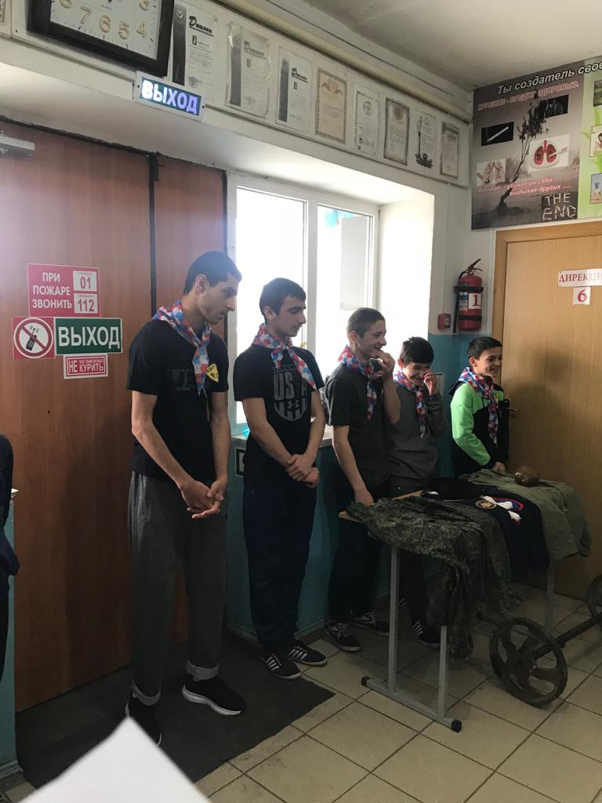

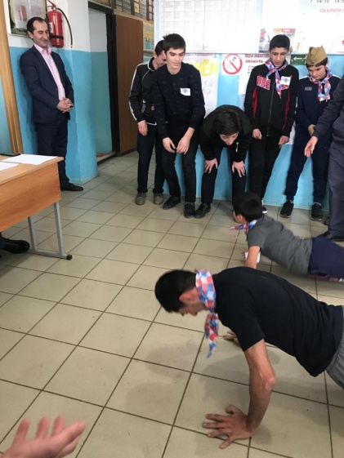

20февраля 2020 года в ГКОУ РД « Кальялская СОШ» прошел школьный тур конкурса чтецов «Живая классика»

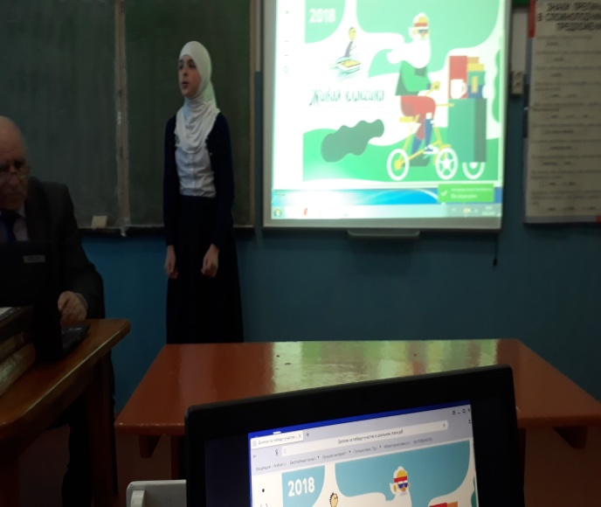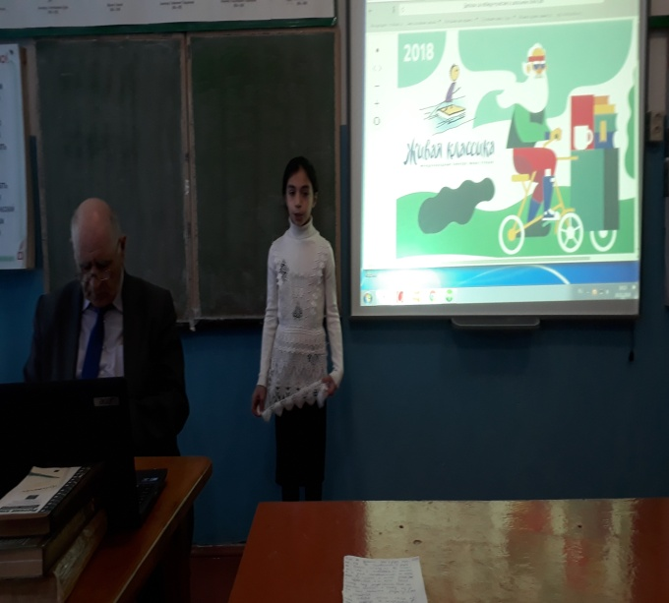"Живая классика" – самый масштабный в России проект чтения среди детей, его главная задача – воспитать в подростках любовь к художественной литературе. Целый месяц ученики выбирали, а потом читали вслух отрывки из прозаических произведений, которые поразили их самих и красотой которых они старались "заразить" своих ровесников, а вместе с ними – членов жюри. В конкурсе приняли участие все желающие. Для участников, для учителей - школьный тур конкурса стал настоящим праздником. Ученица Гаджиева Шасеням 8 класса познакомила нас с произведением Николая НАЗАРКИНА «Изумрудная рыбка». Шасеням, великолепно пользуясь интонационной палитрой, сумела передать все оттенки авторского отношения к образу от легкой иронии до язвительной насмешки, и получила право выступить на районном туре Всероссийского конкурса «Живая классика». Ученица 6 класса Омарова Динара замечательно прочитала произведение Булычёва К. «НАШИ МОХНАТЫЕ ПРЕДКИ»

*Поздравляем учителя биологии* ***Давудову А.С.****, занявшую третее место на конкурсе «Лучший мастер-класс учителя биологии» среди учителей Центра. Желаем ей дальнейших творческих успехов!*

BIRDFLYI

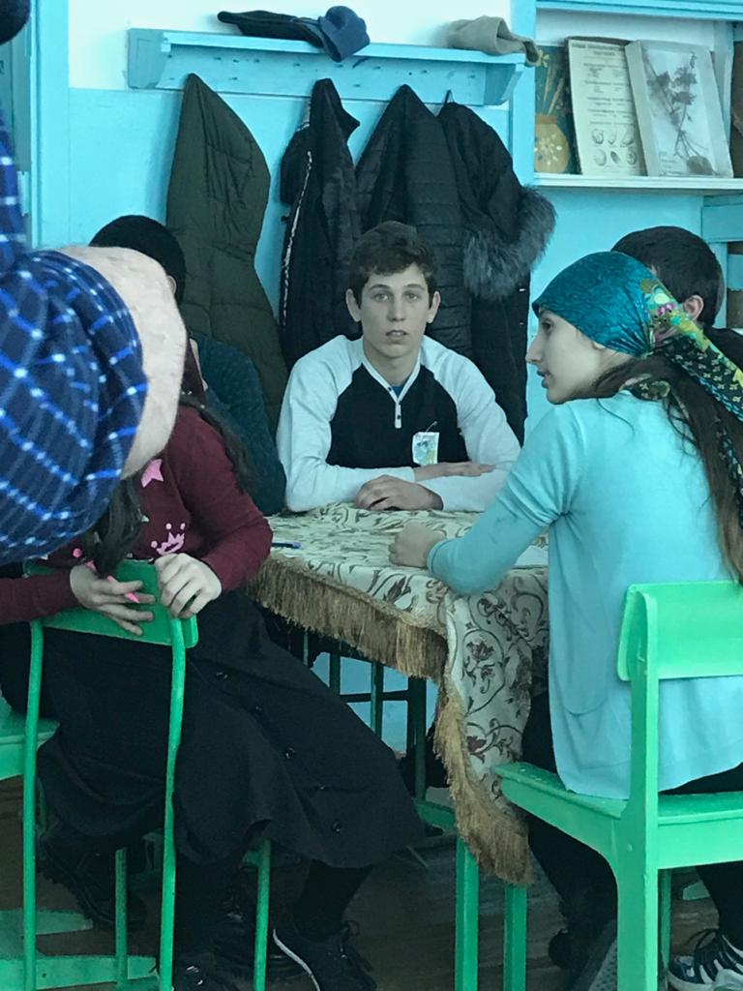



29.02.2020 в нашей школе прошел КВН между учащимися 8 и 9 класса. Мероприятие провел учитель русского языка и литературы Мамедов Д.Х.  
«Знай и люби русский язык!» именно под таким лозунгом проходил КВН. Мероприятие прошло очень живо и интересно с применением ИКТ. По итогам конкурсов и заданий победила команда 8 класса, что очень расстроило соперников. В дальшейшем ребята пообещали взять реванш и победить в следующем мероприятии. Пожелаем им успехов в учебе и удачи! Жюри конкурса: замдиректора по УВР -Джанаев Т.Р. и учитель русского языка и литературы- Рамазанова Х.Б.



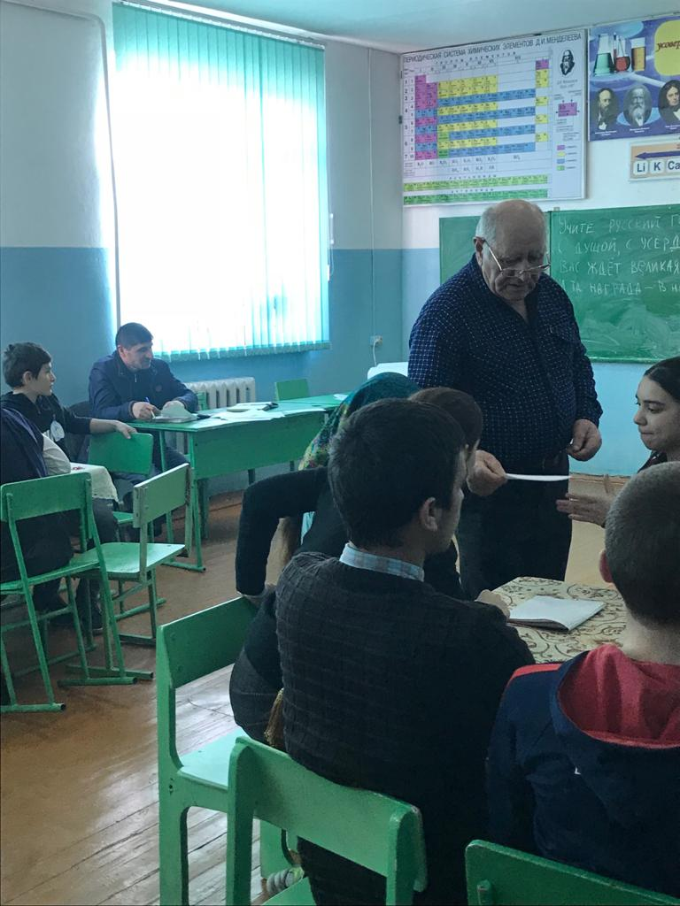

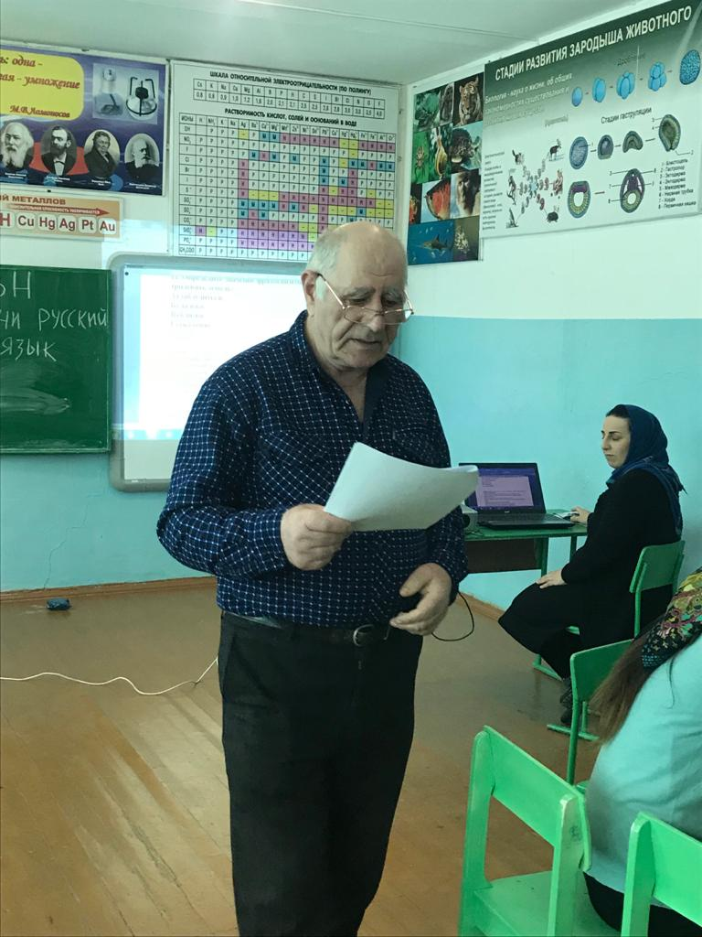

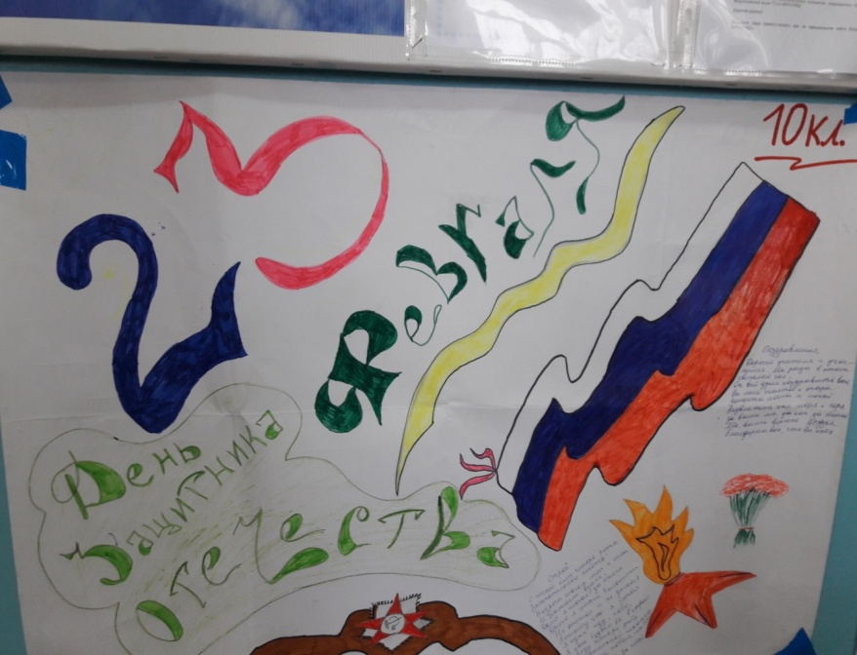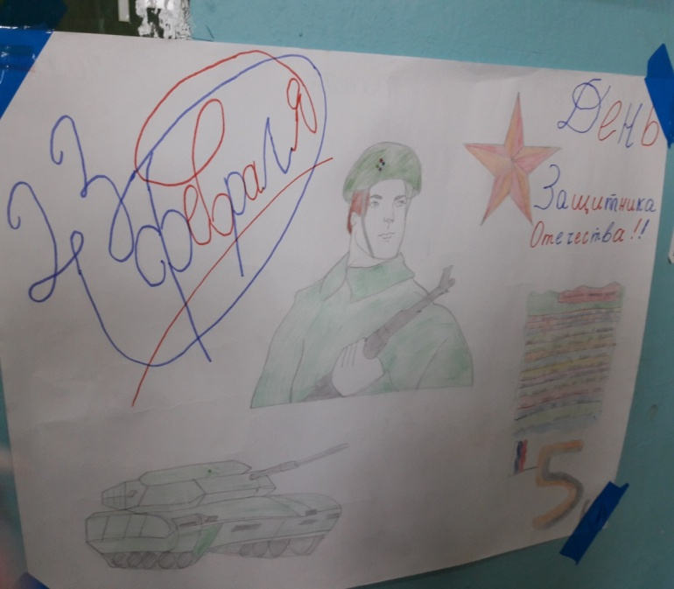

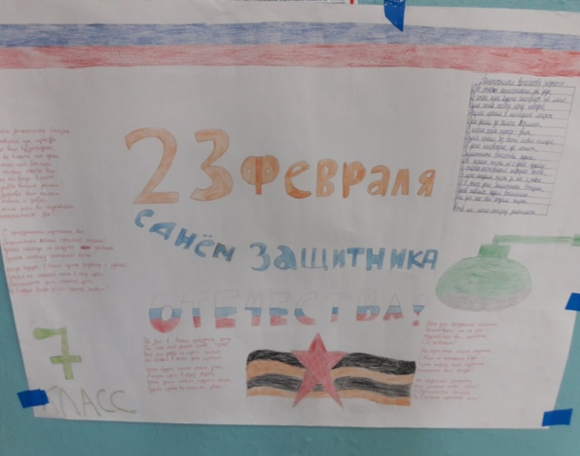

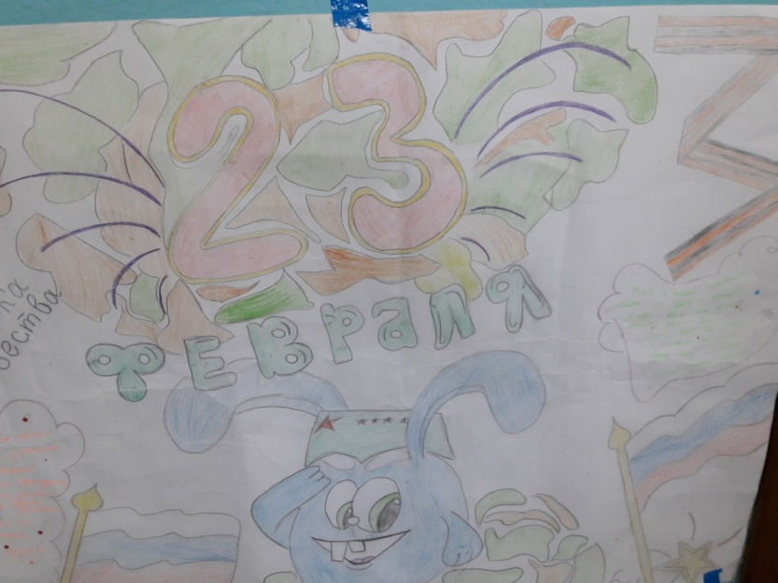



Наша электонная почта: [**farhadalievk@mail.ru**](mailto:farhadalievk@mail.ru)

Газета «Наша школа» - вестник школы № **6 февраль** 2020 г. Главный редактор: Раджабов Навруз А

Ред.Коллегия :Рамазанова Олеся Н.

Учредитель: **ГКОУ РД «КальялскаяСОШ Рутульского района».** Тираж 2 экз.